**Klasifikasi Citra Penyakit Daun pada Tanaman Jagung (Zea Mays L.) Menggunakan Metode MobileNetV2**

**Dellyan Achmad1, Oddy Virgantara Putra2, Dihin Muriyatmoko3**

*1Teknik Informatika, Universitas Darussalam Gontor. 085211419786*

*2Teknik Informatika, Universitas Darussalam Gontor.*

*3Teknik Informatika, Universitas Darussalam Gontor.*

*e-mail:* [*dellyanachmad@mhs.unida.gontor.ac.id*](mailto:dellyanachmad@mhs.unida.gontor.ac.id) *1,* [*oddy@unida.gontor.ac.id*](mailto:oddy@unida.gontor.ac.id) *2,* [*dihin@unida.gontor.ac.id*](mailto:dihin@unida.gontor.ac.id) *3*

|  |  |  |
| --- | --- | --- |
|  |  | **ABSTRAK** |
| ***Kata Kunci:***  Klasifikasi  Machine Learning  Zea Mays. L.  Depthwise Separeble Convolution  MobileNetV2 |  | Salah satu masalah utama yang menyebabkan rendahnya hasil panen dan kemungkinan gagal panen pada jagung, tanaman yang sangat penting bagi peradaban manusia, adalah penyakit tanaman yang terlambat ditemukan dan diobati, yang menyebabkan penyakit menjadi lebih parah dan bahkan gagal panen. Dengan menggunakan foto-foto yang diambil dari platform *Kaggle* dan beberapa hasil pemotretan di lapangan, penelitian ini berusaha untuk mengembangkan sistem klasifikasi yang dapat mengidentifikasi berbagai jenis penyakit yang ada pada daun jagung. Jenis penyakit yang diidentifikasi termasuk *Common Rust* atau karat daun, *Gray Leaf Spot* atau bercak daun abu-abu, dan *Bakterial Leaf Blight* atau Hawar daun. *MobileNetV2* menggunakan desain *Convolutional Neural Network* (CNN) untuk menangani proses yang membutuhkan banyak sumber daya. Untuk menghasilkan model yang ringan, CNN ini menggunakan pergeseran sudut yang terpisah. Dataset untuk penelitian ini diambil dari pengambilan gambar lapangan dan platform *Kaggle*. Studi ini menemukan bahwa model *MobileNetV2* mengklarifikasi objek dengan sangat baik dengan akurasi 93,01%. Penemuan ini akan membantu petani menemukan penyakit pada daun jagung (*Zea Mays L*.). |

|  |  |  |
| --- | --- | --- |
|  |  | **ABSTRACT** |
| ***Keyword:***  *Classification*  *Machine Learning*  *Zea Mays. L.*  *Depthwise Separeble Convolution*  *MobileNetV2* |  | *One of the main problems leading to low yields and possible crop failure in maize, a crop of great importance to human civilization, is that plant diseases are discovered and treated too late, leading to more severe diseases and even crop failure. Using photos taken from the Kaggle platform and some field shots, this research seeks to develop a classification system that can identify different types of diseases present on maize leaves. The disease types identified include Common Rust, Gray Leaf Spot, and Bacterial Leaf Blight. MobileNetV2 uses a Convolutional Neural Network (CNN) design to handle resource-intensive processes. To produce a lightweight model, this CNN uses separate corner shifts. The dataset for this study was taken from field shooting and the Kaggle platform. The study found that the MobileNetV2 model clarified objects very well with 93.01% accuracy. This discovery will help farmers find diseases on corn leaves. (Zea Mays L.)* |

1. **PENDAHULUAN**

Salah satu tanaman yang ditanam untuk memenuhi kebutuhan pangan, jagung, telah lama menjadi andalan bagi sebagian besar orang yang tinggal di daerah tropis, terutama di benua Asia dan Afrika. Karena berbagai keuntungan yang ditawarkan tanaman jagung, jagung menjadi salah satu tanaman budidaya yang penting bagi peradaban manusia[1].

Karena tanaman jagung menghasilkan sejumlah besar makanan pokok-makanan pokok yang dikonsumsi oleh sebagian besar masyarakat Indonesia setelah beras maka tanaman ini menjadi salah satu komoditas pertanian yang secara aktif dicari dan dipromosikan di hampir semua daerah di Indonesia. Keberhasilan panen tanaman jagung merupakan komponen yang sangat berpengaruh, dan budidaya tanaman jagung menjadi salah satu hal yang krusial untuk diperhatikan seiring dengan bertambahnya jumlah penduduk dan meningkatnya kebutuhan masyarakat akan makanan pokok yang dihasilkan oleh tanaman ini[2].

Berdasarkan hasil pertanian Indonesia yang terus meningkat, terlihat bahwa Faktor utama yang menyebabkan rendahnya hasil panen dan gagal panen adalah penemuan dan pengobatan penyakit tanaman terlambat sebelum penyakit mencapai tahap yang parah, yang menyebabkan gagal panen. Ini terjadi meskipun penyakit tanaman tampak ringan dan kecil, tetapi sebelum penyakit menjadi serius dan menyebar, biasanya penyakit tersebut sudah menunjukkan gejala-gejala. Sebagian besar petani telah menggunakan bahan kimia dalam bentuk pestisida sebagai cara praktis untuk mempercepat proses penyembuhan untuk mengatasi keparahan penyakit. Selain berbahaya bagi lingkungan, penggunaan pestisida yang tidak tepat dalam jumlah yang ditentukan oleh tingkat keparahan penyakit dapat merugikan petani[3].

Ada berbagai jenis penyakit yang menyerang tanaman jagung, salah satunya adalah *Common Rust* atau Karat daun*, Gray Leaf Spot* atau Bercak daun abu-abu, dan *Bacterial Leaf Blight* atau Hawar daun. Penyakit ini disebabkan oleh jamur jamur dan bakteri, diantaranya:

1. Penyakit karat daun, atau karat umum, disebabkan oleh tiga spesies dari dua general jamur dan bakteri *Puccinia sorghi Scw., P. polysora Underw.,* dan *Physopella zeae* (*Mains*) *Cunmins* dan *Ramachar*[4].
2. Penyakit bercak daun abu-abu atau *Grey Leaf Spot* adalah penyakit jamur daun yang menyerang rumput-rumputan. Pada rumput selain jagung, penyakit ini disebabkan oleh *Pyricularia grisea*, yang hanya menginfeksi *ryegrass* abadi, *fescue* tinggi, dan rumput St[4].
3. Penyakit hawar daun atau *Bacterial leaf Blight* disebabkan oleh Bakteri *Xanthomonas campestris pv. Oryzae*. yang dimana penyakit tersebut menjadi penyakit yang sering menjangkiti tanaman jagung khususnya di kawasan persawahan irigasi di seluruh Indonesia[5].

Eksperimen ini menemukan suatu rumusan masalah yang isinya adalah peneliti Menyelesaikan permasalahan petani jagung dalam mengidentifikasikan penyakit tanaman jagung *(Zea Mays L)* guna meningkatkan kualitas dan kuantitas hasil panen tanaman jagung. Dengan tujuan yaitu melakukan klasifikasi penyakit pada tanaman jagung (*Zea Mays L*.) dengan menerapkan metode *transfer learning* menggunakan arsitektur *MobileNetV2.* Eksperimen ini juga memiliki beberapa batasan masalah sehingga peneliti membataskan ekperimen ini sesuai dengan Batasan yang telah dibuat. Sehingga peneliti melakukan eksperimen yang melibatkan *AI* (*Artificial Intelligence*) dalam klasifikasi suatu permasalahan kategori.

*Artificial Intelligence* atau kecerdasan buatan adalah salah satu contoh kemajuan teknologi yang paling menonjol di era modern, kecerdasan buatan telah menjadi isu yang banyak dibicarakan dalam beberapa tahun terakhir. Kecerdasan buatan telah menjadi momok di banyak bidang di seluruh dunia, tetapi juga dapat memaksimalkan produktivitas, mengurangi masalah, dan menghemat sumber daya manusia. Dengan menggunakan *Deep Learning*, salah satu sub-bidang dari kecerdasan buatan, industri pertanian adalah salah satu yang dapat menerapkan kecerdasan buatan. Dengan bantuan teknologi ini, para peneliti dapat menggunakan klasifikasi gambar pada tanaman jagung untuk menentukan penyakit. Proses klasifikasi merupakan bagian kecerdasan buatan dalam suatu sistem untuk mengelompokkan penyakit pada tanaman jagung berbasiskan pengolahan citra*.* Beberapa penelitian melakukan klasifikasi citra objek penyakit pada tanaman tertentu. Salah satu contohnya adalah identifikasi dan klasifikasi penyakit pada daun jagung menggunakan *Support Vector Machine* [6] dan metode *Convolutional Neural Network* [7].

*MobileNetV2* adalah model klasifikasi gambar pre-trained yang telah dilatih pada berbagai set data. Ini adalah penyempurnaan dari model *MobileNetV1*, yang menambahkan residu terbalik dan pintasan dalam koneksi antara lapisan *bottleneck*[8]. Arsitektur lebih cocok untuk memproses gambar yang membutuhkan lebih sedikit perhitungan agar dapat diklasifikasikan dengan benar. Kedua fitur tersebut dirancang untuk mengatasi proses yang membutuhkan komputasi berlebihan[9]. *Depthwise Convolution* adalah konvolusi yang menghitung kontribusi setiap saluran secara terpisah, sehingga setiap filter dalam konvolusi memiliki ukuran per saluran sebesar 1. Filter konvolusi digunakan dalam menghitung setiap fitur 1 saluran[10]. Lalu *Pointwise convolution* 1x1 yang berguna untuk menentukan output channel yang diinginkan. Model ini memiliki total sekitar 17 blok *Residual Bottleneck*[11]. Dengan munculnya *Depthwise* dan *Pointwise Convolution*, beban komputasi yang terkait dengan model arsitektur dapat dikurangi. Hal ini memungkinkan model dibangun dengan parameter yang lebih sedikit, menghasilkan implementasi yang lebih efisien[11]. *MobileNetV2* adalah model yang efektif untuk mengklasifikasikan tingkat keparahan penyakit daun jagung. Peneliti dapat menggunakan model *Pre-Processing* untuk menentukan apakah penyakit yang dialami daun jagung sesuai dengan kategori penyakitnya.

1. **METODE**

Tujuan dari penelitian ini adalah untuk menggunakan arsitektur *MobileNetV2* untuk mencapai hasil akurasi terbaik untuk klasifikasi gambar tingkat keparahan penyakit daun jagung (*Zea Mays L.*). Paradigma arsitektur ini bekerja dengan baik untuk mengkategorikan gambar. Untuk membuat model klasifikasi pada penelitian klasifikasi gambar, peneliti membuat tahapan penelitian sebagai berikut:

1. Pengumpulan Data
2. *Pre-Processing*
3. *Processing*
4. Uji-Coba dan Validasi

Adapun tahapan penelitian ini ditampilkan di gambar 1.

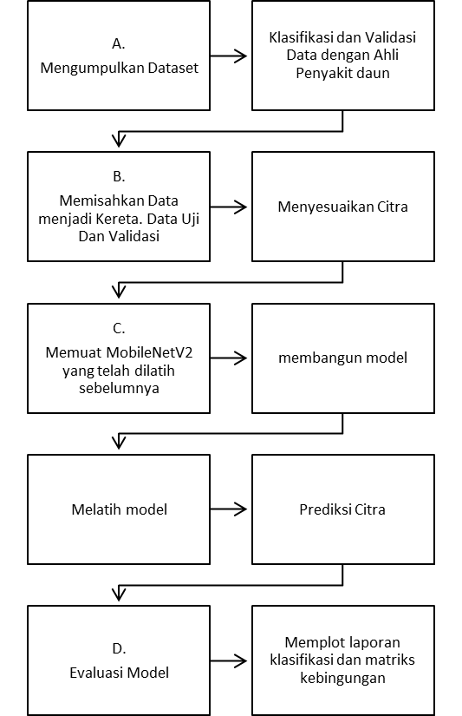

Gambar 1. Tahapan Penelitian

A. Pengumpulan Data C. Processing

B. Pre-Processing D. Uji Coba dan Evaluasi

Persamaan Data citra yang dibutuhkan dalam penelitian ini berasal dari dataset yang terdapat pada *Kaggle* dengan *link* sebagai berikut:

<https://www.kaggle.com/datasets/smaranjitghose/corn-or-maize-leaf-disease-dataset> [12]

yang berisikan 4 kategori dengan citra sejumlah 4188 citra. Dataset ini berisikan 4 kategori yaitu *gray leaf spot* / daun bintik abu-abu (574 gambar), *Common rust* / karat biasa (1306 gambar), *Blight* / daun hawar (1146 gambar), dan *Healthy* / daun sehat (1162 gambar). Peneliti hanya mengambil 4 kategori dalam pengambilan dataset yang ada yaitu kategori *gray leaf spot* / daun bintik abu-abu (574 gambar), *Common rust* / karat biasa (1306 gambar), *Blight* / daun hawar (1146 gambar), dan *Healthy* / daun sehat (1162 gambar).

Di depan Universitas Darussalam Gontor, peneliti juga mengambil gambar langsung dari salah satu sawah. Pengambilan citra dilakukan pada 6 Agustus 2023 dan diambil pada 9 Agustus 2023 pada jam 09:00 hingga 11:00 dengan cuaca yang sangat cerah. Pengambilan data dilakukan menggunakan kamera dari Handphone “*Xperia 1*”. Adapun dalam pengambilan dilakukan Setting dalam nilai ISO sebanyak 64 dan dalam waktu pencahayaan 1/320s dengan menggunakan ukuran lensa “*Wide*”. Adapun hasil yang didapat dalam pengambilan gambar berjumlah 102 gambar dengan resolusi 4032 x 2268, 24 *Color Depth,* dan format yang dihasilkan berupa JPG. Data yang didapat memiliki jenis kesamaan penyakit yaitu “Hawar Daun” (*Bacterial Leaf Blight*) dan data pada daun yang sehat. Pada tahap ini pengambilan data hanya terbatas dalam satu daun untuk satu citra yang dikumpulkan di setiap kategori. Pada setiap contoh bisa dilihat pada gambar 2 beserta tabel pengelompokkan setiap kategori pada dataset pada tabel 1.

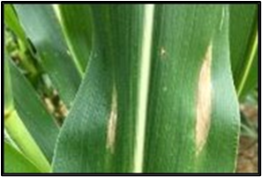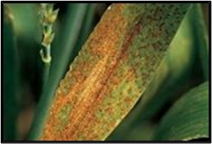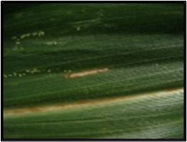

Gambar 2. Daun yang terkena penyakit (dari kiri ke kanan) A. Hawar Daun B. Karat Daun C. Bercak daun abu-abu.

Tabel 1. Pengelompokkan data per-kategori

| **No** | **Kategori** | **Jumlah** |
| --- | --- | --- |
| 1 | Common Rust | 1306 |
| 2 | Grey Leaf Spot | 574 |
| 3 | Bacterial Leaf Blight | 1248 |
| 4 | Health | 1162 |
| **Total** | | 4290 |

Setelah tahap pengumpulan data, 4188 foto yang mewakili 4 kategori *Leaf Blight*, *Common Rust*, *Grey Leaf Spot* dan *Healty* diakuisisi oleh para peneliti dengan menggunakan platform *Kaggle*. Setelah itu, kumpulan data diunggah ke *Kaggle* dan tersedia untuk digunakan dalam penelitian ini. Setelah diunggah, prosedur dilanjutkan ke *Pre-Processing*, di mana aplikasi memeriksa data dengan menampilkan gambar yang dikategorikan berdasarkan tahap pengelompokan.

Untuk memeriksa dan mengidentifikasi aspek-aspek kondisi yang akan diselidiki secara lebih rinci, para peneliti juga melakukan investigasi lapangan. Hasilnya, 102 foto berhasil dikumpulkan dari lapangan.

Pada saat eksplorasi data dilakukan, program melakukan *Resize* citra guna untuk menyesuaikan piksel citra dengan ukuran yang telah disiapkan dari model *MobileNetV2*. Hal ini bertujuan agar citra terlihat benar dan sesuai untuk klarifikasi pada tahap pengujian dan validasi.

Ketika tahap *Pre-Processing* sudah dilakukan, peneliti mengusulkan arsitektur model untuk klarifikasi citra penyakit pada tanaman jagung menggunakan *Pre-Trained MobileNetV2* dengan input yang digunakan adalah gambar dengan 224 X 224 piksel, *Array* 3 dimensi (RGB) dengan *Network* yang sudah dilatih oleh *Imagenet.* Terdapat 17 blok dalam model ini, dan setiap blok memiliki beberapa *Layers*, termasuk *Expansion Layer*, *Depthwise Convulution*, dan *Projection Layer*. Untuk modelnya bisa dilihat pada gambar 3.

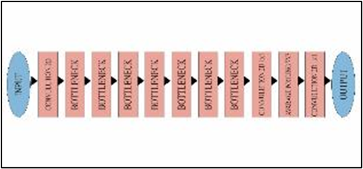

Gambar 3. Arsitektur *MobileNetV2*.

Setelah melalui blok dari *MobileNetV2*, ditambahkan *Dense Layer* 256 dengan *Activation* “*Relu*”, *Dense Layer* yang sama dengan sebelumnya, 2 *Layer Dropout* 0,2 yang dimana diletakkan diantara *Dense Layer* lalu berakhir dengan *Dense Layer* dengan *output* terdiri dari 2 kategori dengan *Activation* “*Softmax*”. Parameter pada tabel 2 adalah parameter yang akan digunakan pada penelitian ini.

Tabel 2. Parameter Arsitektur *MobileNetV2.*

| **Parameter** | **Value** |
| --- | --- |
| Bottleneck Residual | 17 |
| Activation Function | Relu, Softmax |
| Optimizer | Adam |
| Loss Function | Categorical Crossentropy |
| Epoch | 50 |
| Batch Size | 64 |

Salah satu fitur yang paling menonjol adalah titik puncak model *MobileNetV2*, yang dirancang untuk mengklasifikasikan gambar dan membuat fitur umum. Mirip dengan *MobileNetV1*, tetapi model ini membagi konvolusi ke arah dasar dan ke arah titik. Namun, *MobileNetV2* memiliki dua fitur baru: *Linear Bottleneck* dan *Shortcut Connection*. *Input* dan *output* model berada di bagian *bottleneck*, sedangkan lapisan dalam, atau lapisan bagian dalam, mengenkapsulasi kemampuan model untuk mengubah input dari konsep yang rendah ke *descriptor* yang tinggi. *Shortcut* antara *bottlenecks* memungkinkan pengajaran model lebih cepat dan lebih akurat.

*Batch Normalization* adalah teknik yang digunakan untuk meningkatkan akurasi latihan dan mengurangi risiko *overfitting* [13]. Pada saat yang sama penggunaan *Dropout* diterapkan dalam klasifikasi citra dalam penelitian ini. Optimasi pelatihan model ini menggunakan *Adam* [14]. Penggunaan *Categorical Crossentropy* dalam penelitian ini untuk menerapkan sebuah fungsi yang digunakan untuk meminimalisir *Loss* dan meningkatkan akurasi performa suatu model. Berikut merupakan rumus dari *Categorical Crossentropy*.

|  |  |
| --- | --- |
| **H (P, Q) = $-\sum_{χ}^{Χ}{(P(χ)\log{(Q\left(χ\right))}}$** | (1) |

H = Fungsi Cross-Entropy

P = Distribusi Target

Q = Perkiraan Distribusi Target

Peneliti membuat sebuah variabel *Callback*[15] untuk digunakan untuk pelatihan model. Fungsi Model *Checkpoint* digunakan oleh *callback* yang pertama pada setiap *epoch*. Fungsi ini menyimpan model dalam bentuk file jika *Matriks Val-Accuracy* dapat meningkat selama setiap *epoch*, dan model tidak akan akurat jika versi model yang disimpan tidak akurat. *Callback* kedua menghentikan proses pelatihan pada model *Val-Loss* yang tidak berubah selama 5 *epoch*, menggunakan fungsi *Early Stopping* dari Perpustakaan yang sama dengan *Callback* pertama. Jika digunakan dengan benar, *overfitting* dapat dihindari[16].

Melalui penggunaan *epoch*, peneliti melakukan tahap penelitian pada model. Sebanyak 50 *epoch* dari dataset digunakan selama proses pelatihan. Hasil evaluasi pada data uji dan validasi untuk menunjukkan kinerja di akhir fase pelatihan adalah *output* dari proses pelatihan model.

Pada titik ini, evaluasi model dilakukan setelah pelatihan pada model *MobileNetV2*. Ini mencakup grafik *Accuracy*, grafik *Loss*, *Classification Report*, dan *Confusion Matrix* yang diperoleh dari proses *epoch* pelatihan.

Grafik *Accuracy* pelatihan menunjukkan akurasi model, dan grafik *Loss* menunjukkan seberapa besar penurunan performa model seiring pembelajaran. Contoh gambar grafik *Accuracy* dan grafik *Loss* bisa dilihat pada gambar 4.

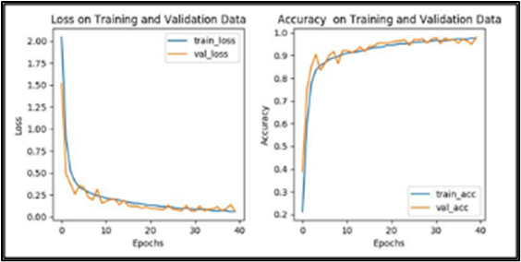

Gambar 4. Contoh Gambar Grafik *Accuracy* dan *Loss*

Kinerja model dievaluasi dengan mengukur *Confusion Matrix* yang dimana berguna untuk melihat berapa banyak prediksi yang akurat[17]. Gambar 5 menunjukkan contoh Confusion Matrix.

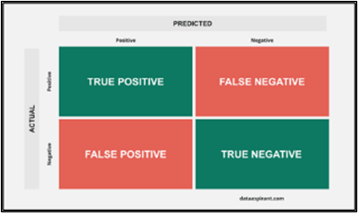

Gambar 5. Confusion Matrix

Selain *Confusion Matrix*, hasil evaluasi juga dilihat melalui laporan klasifikasi. Laporan ini menunjukkan seberapa akurat prediksi yang benar untuk gambar keseluruhan dataset. Jika angkanya di bawah 1, maka model tersebut dianggap memiliki kinerja yang baik, dan jika angkanya mendekati angka 0, maka dinyatakan sebaliknya[18]. Pada penggunaan *Precision, Recall,* dan *f1-score* diterapkan untuk menyatakan model memiliki kinerja yang bagus atau tidak. *Precision* adalah prediksi yang melihat besarnya dari *False Positive* yang dimana makin besar *False negative* maka performa *recall* menjadi kecil. Sedangkan *Recall* merupakan prediksi yang melihat besarnya *False Negative*. Jika *False Negative* membesar maka performa *Recall* mengecil. Adapun *f1-score* merupakan gabungan dari kuantitas *Recall* dan *Precision*[19].

1. **HASIL DAN PEMBAHASAN**

**Tahap *Pre-Processing***

Setiap kategori yaitu, daun yang sakit dan sehat telah diberi kelompok dalam data yang telah disiapkan. Data tersebut sekarang dapat diunggah ke Kaggle dan diproses. Dengan menggunakan alat ini, para peneliti memeriksa data untuk menentukan apakah data tersebut masuk ke dalam kategori yang mereka miliki. Gambar 6 menampilkan gambar yang telah diidentifikasi berdasarkan kategori.

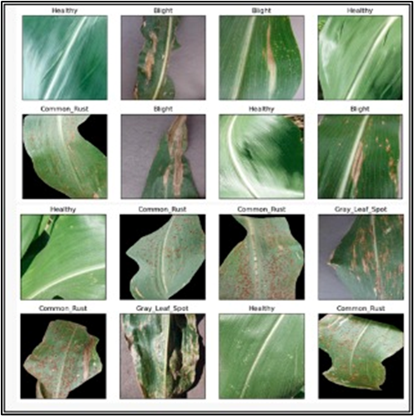

Gambar 6. Hasil Pengumpulan dataset melalui Kaggle dan explorasi

Setelah data dikumpulkan, peneliti membagi data menjadi tiga jenis, yaitu data pelatihan (*Train*), pengujian (*Test*), dan validasi (*Validation*) untuk memenuhi tahap *Processing* klasifikasi gambar. Pembagian data akan dijelaskan pada di tabel 3.

Tabel 3. Pembagian data pada *Pre-Processing*

| **No** | **Nama Data** | **Jumlah** |
| --- | --- | --- |
| 1 | Data Train | 2746 |
| 2 | Data Test | 858 |
| 3 | Data Validation | 686 |

Setelah data dibagi, gambar diubah ukurannya menjadi 224 x 224 piksel. Metode ini digunakan untuk mencocokkan ukuran model *MobileNet* yang telah dipelajari sebelumnya dengan ukuran piksel yang digunakan dalam pengumpulan data. Untuk partisi dataset, para peneliti hanya menerima nomor yang sesuai dengan foto-foto yang ada di dalam dataset.

Nomor untuk setiap kategori yang telah diproses oleh *Kaggle* tidak diberikan. Tujuan dari lapis pergeseran adalah untuk mengubah nilai gambar dari [0 – 255] ke nilai [-1, 1][20]. Ini karena input yang diharapkan dari model *MobileNetV2* memiliki nilai [-1, 1] untuk setiap piksel gambar.

**Tahap *Processing***

Pada saat ini, GPU P100 yang telah disumbangkan digunakan untuk melatih model pada platform *Kaggle*. Penelitian ini menggunakan daun jagung untuk mengembangkan model klasifikasi penyakit. Dengan menggunakan parameter yang tercantum pada Tabel 4, arsitektur model *MobileNetV2 Pre-Trained* digunakan untuk melakukan proses klasifikasi.

Model *MobileNetV2* menggunakan 17 blok *Residual Bottleneck*, yang terdiri dari beberapa *Layers* yaitu *Expansion Layer, Depthwise Convolution,* dan *Projection Layer*. Setelah melalui blok *MobileNetV2*, sebuah *Dense Layer* 256 dengan *Activation* “*relu*” ditambahkan. Ini adalah *Dense Layer* yang sama seperti sebelumnya. Di antara *Dense Layer* dan *Dense Layer*, ada 2-*layer dropout* 0.2 yang diposisikan. Terakhir, ada *Dense Layer* dengan Output yang terdiri atas dua kategori dan memiliki aktivasi “*Softmax*.” Gambar dapat diperjelas dengan prosedur kategorisasi yang menggunakan arsitektur model ini. Penyebaran dua variabel callback *Model Checkpoint* dan *Early Stopping* selama proses pelatihan 50 *epoch* dilakukan untuk mencegah kemungkinan terjadinya *overfitting*.

Tabel 4. Pembagian data di tahap *Pre-Processing*

|  |  |  |  |  |  |  |
| --- | --- | --- | --- | --- | --- | --- |
| **NO** | **Nama Data** | ***Health*** | ***Blight*** | ***Common Rust*** | ***Grey Leaf Spot*** | **Total** |
| 1 | Data Train | 686 | 686 | 686 | 686 | 2744 |
| 2 | Data Test | 214 | 214 | 214 | 214 | 858 |
| 3 | Data Validation | 171 | 171 | 171 | 171 | 684 |

**Tahap Uji coba dan Validasi**

Dengan 50 *epoch*, akurasi pengujian model kali ini cukup baik dengan 93,01%. Namun, proses konvergen belum mencapai tahap akhir *epoch* dalam pelatihan. Gambar 7 memberikan penjelasan.

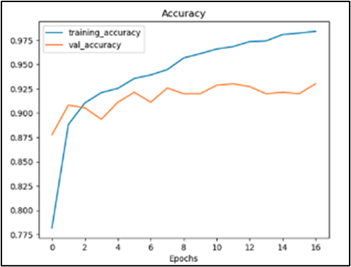

Gambar 7. Grafik *Accuracy*

Hasil pengujian menunjukkan nilai *Loss* sebesar 0,21940 dengan rentang nilai mulai dari 0 hingga 1,2. Penjelasan dapat dilihat pada gambar 8.

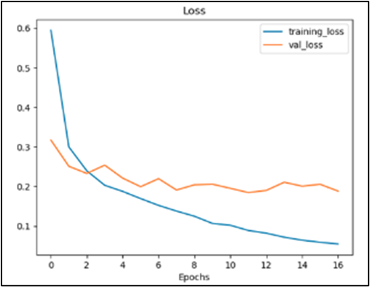

Gambar 8. Grafik *Loss*

Selanjutnya, evaluasi terhadap model dilakukan dengan melihat kinerja model yang ditampilkan pada *Confusion Matrix*[21]. Gambar 9 menunjukkan hasil dari *Confusion Matrix*. Hasil menunjukkan bahwa masing-masing kategori memiliki hasil yang baik.

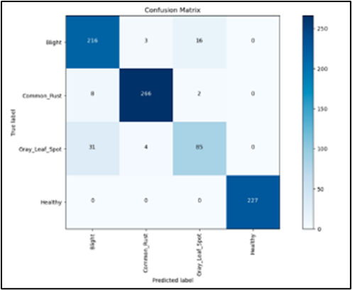

Gambar 9. Hasil Confusion Matrix

Hasil evaluasi model pada *Classification Report* bisa dilihat pada tabel 5. Untuk hasil akurasi dari keseluruhan adalah 0.925408. Penentuan kinerja model dilihat dari hasil grafik *Accuracy, Precision, Recall,* dan *f1-Score* [21]. Hasil keseluruhan dari Laporan Klasifikasi ini menunjukkan bahwa kelas daun yang terkena penyakit *Grey Leaf Spot* menerima nilai yang lebih rendah dibandingkan dengan kelas daun lainnya, yaitu 0.825243 untuk *Precision*, 0.708333 untuk *Recall*, dan 0.762332 untuk *f1-score*. Dikarenakan daun yang terkena penyakit *Grey Leaf Spot* memiliki data yang terbilang sedikit dibandingkan dengan 3 kategori lainnya.

Tabel 5. Hasil Classification Report

| **Nama Kategori** | **Precision** | **Recall** | **F1-score** |
| --- | --- | --- | --- |
| *Blight* | 0.847059 | 0.919149 | 0.881633 |
| *Common Rust* | 0.974359 | 0.963768 | 0.969035 |
| *Grey Leaf Spot* | 0.825243 | 0.708333 | 0.762332 |
| *Healthy* | 1.000000 | 1.000000 | 1.000000 |
| **Accuracy** | | | 0.925408 |

Selanjutnya, model *MobileNetV2* yang sudah dilatih sebelumnya untuk keperluan penelitian ini diprediksi secara acak pada gambar dengan urutan 4 prediksi, yaitu daun yang sehat dan daun yang sakit, dan hasilnya ditunjukkan pada gambar 10.

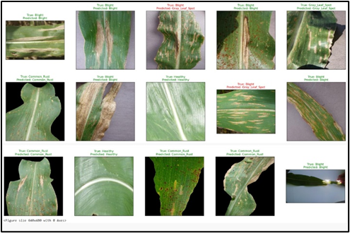

Gambar 10. Hasil Prediksi Citra Menggunakan Model MobileNetV2

Dari gambar 10, hasil prediksi gambar menggunakan model *MobileNetV2* untuk mengklarifikasi gambar penyakit pada daun jagung telah memenuhi tujuan yang diharapkan, yaitu membedakan antara gambar daun yang sehat atau sehat dan gambar daun yang sakit. Namun, terlihat bahwa beberapa hasil prediksi gambar masih gagal dan tidak sesuai dengan kategori yang sebenarnya. Juga terlihat pada kolom ke-3, baris ke-5 bahwasanya terdapat gambar yang terkena sinar matahari dalam pengambilan dataset di lapangan, sehingga hasil dari prediksi tersebut menyatakan *Blight.*

1. **SIMPULAN**

Model *MobileNetV2* terbukti efektif dalam mengklarifikasikan penyakit pada daun jagung dengan mencapai nilai akurasi 0.930070. Namum, terdapat beberapa kekurangan, seperti model todak konvergen dalam proses iterasi (*epoch*) pada data selama periode pelatihan model dan rendah dalam kategori daun yang sehat di dalam *Classification Report*.

Pada penelitian ini bahwa model arsitektur *MobileNetV2* dapat bekerja dengan baik pada citra daun jagung yang terkena penyakit. Peneliti berharap hal ini dapat mengarah pada pengembangan lebih lanjut, terutama terkait dengan pengenalan sesuai masing-masing kategori yang ada. Penelitian selanjutnya diharapkan menggunakan lebih banyak kategori dan dataset untuk memberikan klarifikasi terhadap daun yang terkena penyakit dengan lebih kompeherensif pada daun jagung. Dengan demikan, manfaat hasil penelitian dapat dirasakan oleh petani dan masyarakat luas dengan menerapkan model arsitektur kecerdasan buatan yang dapat mengklarifikasikan citra pada daun jagung.

**DAFTAR RUJUKAN**

[1] R. M. Pikahulan, “KONSEP ALIH TEKNOLOGI DALAM PENANAMAN MODAL DI INDONESIA BIDANG INDUSTRI OTOMOTIF.”

[2] Yuwariyah et al. ‘Pengaruh pola tanam tumpangsari jagung dan kedelai terhadap pertumbuhan dan hasil jagung hibrida dan evaluasi tumpangsari di Arjasari Kabupaten Bandung’. 2022

[3] W. Girsang, J. Purba, and S. Daulay, “UJI APLIKASI AGENS HAYATI TRIBAC MENGENDALIKAN PATHOGEN HAWAR DAUN (Helminthosporium sp.) TANAMAN JAGUNG (Zea mays L.),” *Jurnal Ilmiah Pertanian*, vol. 17, no. 1, pp. 51–59, Aug. 2020, doi: 10.31849/jip.v17i1.4614.

[4] W. Wakman and Burhanuddin, “Pengelolaan Penyakit Prapanen Jagung,” *Balai Penelitian Tanaman Serealia*, pp. 305–335, 2007, [Online]. Available: <http://balitsereal.litbang.pertanian.go.id/wp-content/uploads/2016/11/satuenam.pdf>

[5] L. O. S. Bande, G. HS, and Resman, “Intensitas Penyakit Yang Terdapat Pada Tanaman Jagung Dan Kacang Tanah Dalam Pola TumpangSari Di Pertanian Lahan Kering Kabupaten Muna Barat,” pp. 72–77, 2015.

[6] J. Teknologi Informasi, R. Suhendra, and I. Juliwardi, “Identifikasi dan Klasifikasi Penyakit Daun Jagung Menggunakan Support Vector Machine,” vol. 1, no. 1, pp. 29–35, 2022.

[7] I. Pratama Putra and D. Alamsyah, “Klasifikasi Penyakit Daun Jagung Menggunakan Metode Convolutional Neural Network,” *Jurnal Algoritme*, vol. 2, no. 2, pp. 102–112, 2022.

[8] R. Indraswari, R. Rokhana, and W. Herulambang, “Melanoma image classification based on MobileNetV2 network,” *Procedia Comput Sci*, vol. 197, pp. 198–207, 2021, doi: 10.1016/j.procs.2021.12.132.

[9] M. Toğaçar, Z. Cömert, and B. Ergen, “Intelligent skin cancer detection applying autoencoder, MobileNetV2 and spiking neural networks,” *Chaos Solitons Fractals*, vol. 144, p. 110714, Mar. 2021, doi: 10.1016/J.CHAOS.2021.110714.

[10] E. I. Haksoro and A. Setiawan, “Pengenalan Jamur Yang Dapat Dikonsumsi Menggunakan Metode Transfer Learning Pada Convolutional Neural Network,” *Jurnal ELTIKOM*, vol. 5, no. 2, pp. 81–91, 2021, doi: 10.31961/eltikom.v5i2.428.

[11] M. Sandler, A. Howard, M. Zhu, A. Zhmoginov, and L. C. Chen, “MobileNetV2: Inverted Residuals and Linear Bottlenecks,” *Proceedings of the IEEE Computer Society Conference on Computer Vision and Pattern Recognition*, pp. 4510–4520, 2018, doi: 10.1109/CVPR.2018.00474.

[12] G. Geetharamani and A. P. J., “Identification of plant leaf diseases using a nine-layer deep convolutional neural network,” *Computers and Electrical Engineering*, vol. 76, pp. 323–338, 2019, doi: 10.1016/j.compeleceng.2019.04.011.

[13] K. Thenmozhi and U. Srinivasulu Reddy, “Crop pest classification based on deep convolutional neural network and transfer learning,” *Comput Electron Agric*, vol. 164, no. July, p. 104906, 2019, doi: 10.1016/j.compag.2019.104906.

[14] D. Irfan, R. Rosnelly, M. Wahyuni, J. T. Samudra, and A. Rangga, “Perbandingan Optimasi Sgd, Adadelta, Dan Adam Dalam Klasifikasi Hydrangea Menggunakan Cnn,” *Journal of Science and Social Research*, vol. 5, no. 2, p. 244, 2022, doi: 10.54314/jssr.v5i2.789.

[15] D. Iswantoro and D. Handayani UN, “Klasifikasi Penyakit Tanaman Jagung Menggunakan Metode Convolutional Neural Network (CNN),” *Jurnal Ilmiah Universitas Batanghari Jambi*, vol. 22, no. 2, p. 900, 2022, doi: 10.33087/jiubj.v22i2.2065.

[16] T. D1Etterich, “Overfitting and Undercomputing in Machine Learning,” *ACM Computing Surveys (CSUR)*, vol. 27, no. 3, pp. 326–327, 1995, doi: 10.1145/212094.212114.

[17] K. Liao, M. R. Paulsen, J. F. Reid, B. C. Ni, and E. P. Bonifacio-Maghirang, “Corn Kernel Breakage Classification by Machine Vision Using a Neural Network Classifier,” *Transactions of the ASAE*, vol. 36, no. 6, pp. 1949–1953, 1993, doi: 10.13031/2013.28547.

[18] Z. Huang, A. Qin, J. Lu, A. Menon, and J. Gao, “Grape Leaf Disease Detection and Classification Using Machine Learning,” *Proceedings - IEEE Congress on Cybermatics: 2020 IEEE International Conferences on Internet of Things, iThings 2020, IEEE Green Computing and Communications, GreenCom 2020, IEEE Cyber, Physical and Social Computing, CPSCom 2020 and IEEE Smart Data, SmartD*, no. March, pp. 870–877, 2020, doi: 10.1109/iThings-GreenCom-CPSCom-SmartData-Cybermatics50389.2020.00150.

[19] R. Mawarni, R. Wulaningrum, and R. Helilintar, “Implementasi Metode CNN Pada Klasifikasi Penyakit Jagung,” vol. 7, pp. 1256–1263, 2023.

[20] T. Theodoridis and J. Kraemer, “Structural Analysis of Covariance on Health-Related Indicators in the Elderly at Home, Focusing on Subjective Health Perception”.

[21] H. S. Kaduhm and H. M. Abduljabbar, “Studying the Classification of Texture Images by K-Means of Co-Occurrence Matrix and Confusion Matrix,” *Ibn AL-Haitham Journal For Pure and Applied Sciences*, vol. 36, no. 1, pp. 113–122, 2023, doi: 10.30526/36.1.2894.